 | Instrução de Trabalho  Verificar RCA Existente na Gestão de Problemas  Cópia NÃO Controlada

[Código]/REV.[Versão Aprovada]

1. REFERÊNCIA
GTD-05.Gestão de Serviços
GTD-05.002.Gestão de Problemas

2. OBJETIVO
Detalhar instrução de trabalho Verificar RCA Existente.

3. SEGURANÇA
N/A

4. MATERIAIS NECESSÁRIOS
Portal ITSM: http://itsm.natura.net/rcaboard.aspx
Painel RCA: http://itsm.natura.net/paginasweb/painel%20rca.aspx

5. DEFINIÇÕES
RCA: Root Cause Analysis = Análise de Causa Raíz
ITSM: Painel IT Service Management

6. DESCRIÇÃO

- Acessar ITSM: http://itsm.natura.net/default.aspx

- Clicar em Gestão de problemas

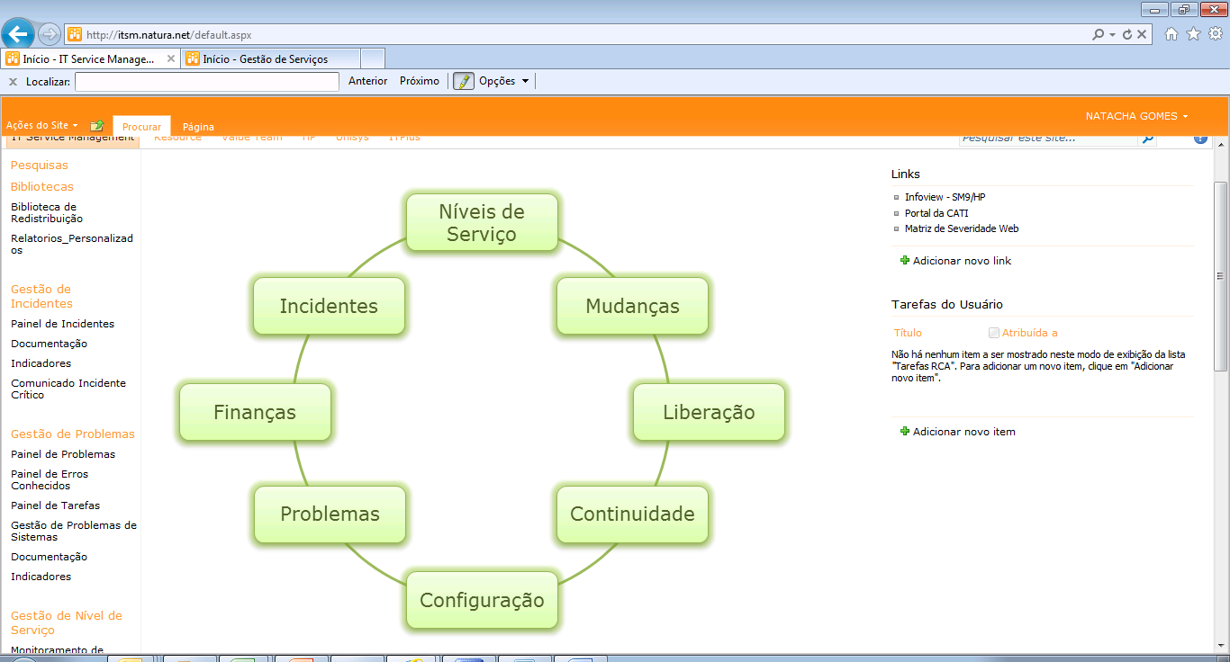

- Pesquisar no painel de RCA nome do CI
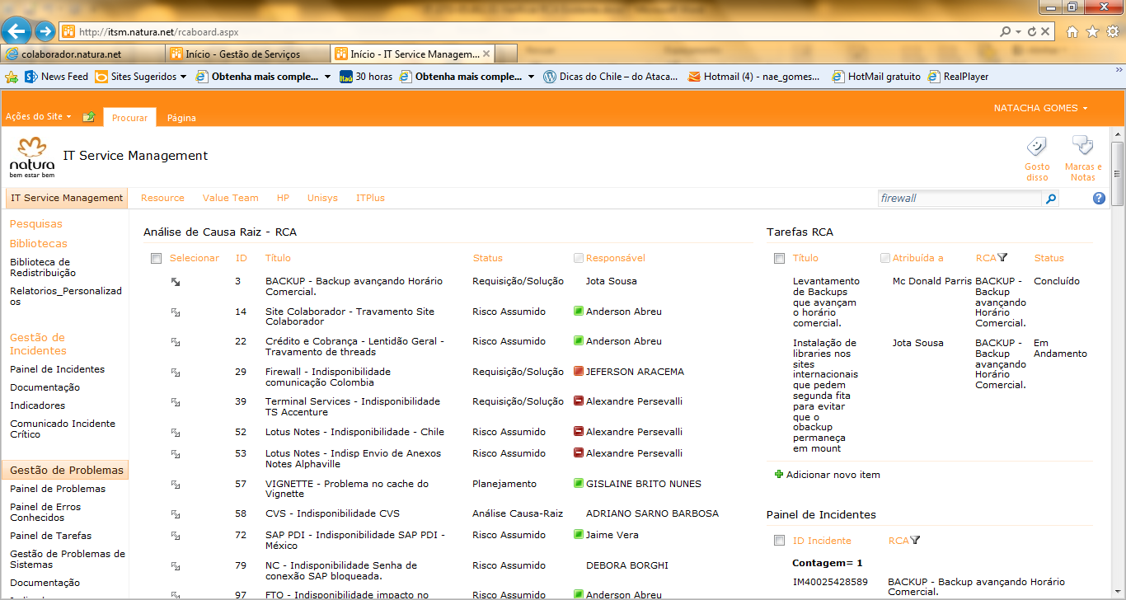
4- Se houver RCA Existente, será trazido à tela.

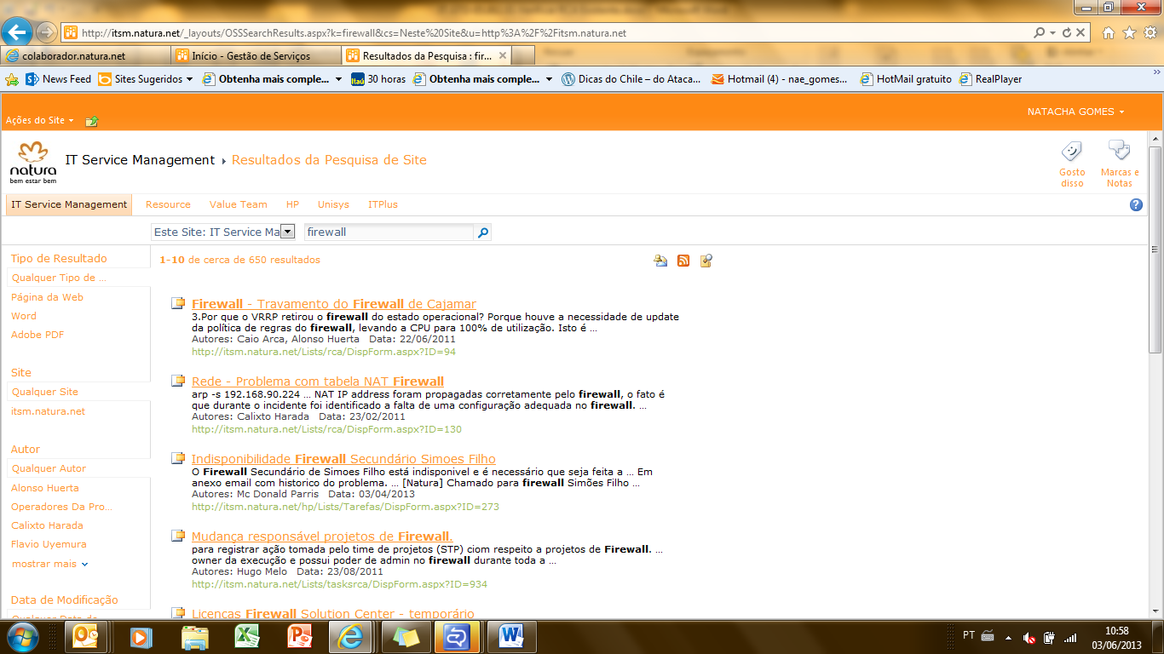

5- Se não houver, buscar por outro nome com significado similar ou, não havendo RCA, prosseguir com o abertura de um novo.

7. RESULTADO ESPERADO
Verificar se existe RCA.

8. DOCUMENTOS CITADOS
N/A

9. ANEXOS
N/A

10. REGISTROS

Registro -  Descrição | Processo/  Subprocesso | Área | Local Armazenamento(Cajamar, Itape,etc.) | Armazenamento (eletrônico ou físico) | Rastreabilidade | Período de Retenção | Proteção (backup, arquivo de aço, pasta suspensa) | Disposição
N-PMXXXXXXXX  ITSM | Gestão de Serviços/ Gestão de Problemas | GPS / GSA | Sharepoint | Eletrônico | Numero do PRB | 60 meses | Backup segundo política interna HP | N/A

